Práctica 6.

Propósito. Que el estudiante genere series de datos y emplee las herramientas de validación y ordenación en una hoja de cálculo para la solución de problemas.

1. Abre un nuevo libro de Excel.
2. Configurar la página.

|  |  |
| --- | --- |
| Parámetro | Valor |
| Márgenes | Izquierdo y derecho 2.5 cm, inferior y superior 2.0cm. |
| Orientación | Vertical |
| Tamaño de papel | Carta o letter |

1. Inserta el encabezado el número de la práctica, tu nombre y grupo y en el pie de página la fecha.
2. Cambia el nombre de la Hoja 1 por Olimpiada.
3. Guarda tu archivo con el nombre de práctica 6.
4. Captura los datos en la celda que se indica en la tabla.

|  |  |  |  |
| --- | --- | --- | --- |
| Celda | Contenido | Celada | Contenido |
| A1 | Olimpiada de Beijing 2008 | C3 | Oro |
| A2 | Cuadro de medallas | D3 | Plata |
| B3 | países | E3 | Bronce |

1. A partir de la celda **A4** genera una serie de datos para enumerar del 1 al 30. Observa la imagen.

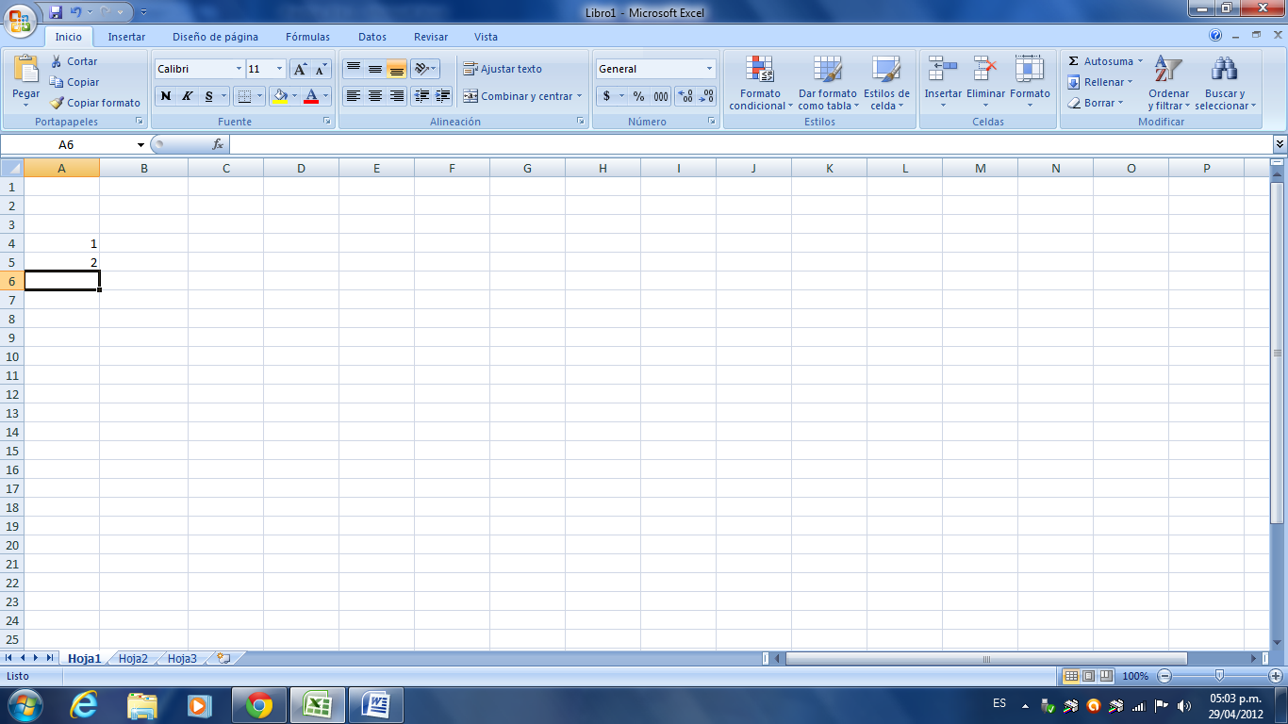

1. Selecciona el rango **B4:B33**, abre la ficha de Datosy haz clic en el comando Validaciónde datosdel grupo Herramientas de datos,para abrir el cuadro del diálogo validación de datos.
2. Abre la lista despegable de permitir y datos, escribe las opciones para completar la siguiente imagen.

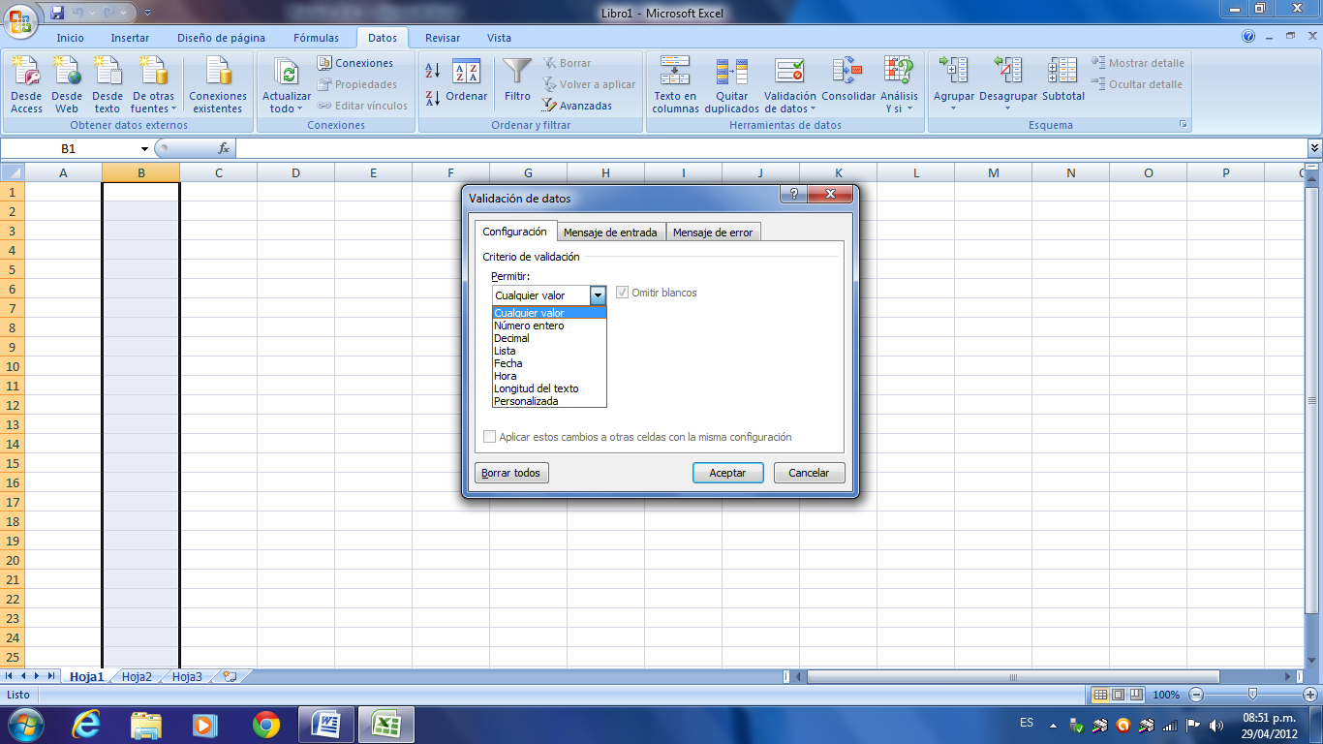

1. Para validar que el nombre de los países tenga como mínimo 3 caracteres y máximo 16 caracteres, selecciona en la opción permitir: longitud del texto y en datos: entre; en el campo mínimo escribe 3 y máximo 16. Haz clic en aceptar.
2. Escribe en la celda **B4** No, haz clic en **B5**. ¿Qué sucede?
3. Inserta los datos como se muestra en la imagen.

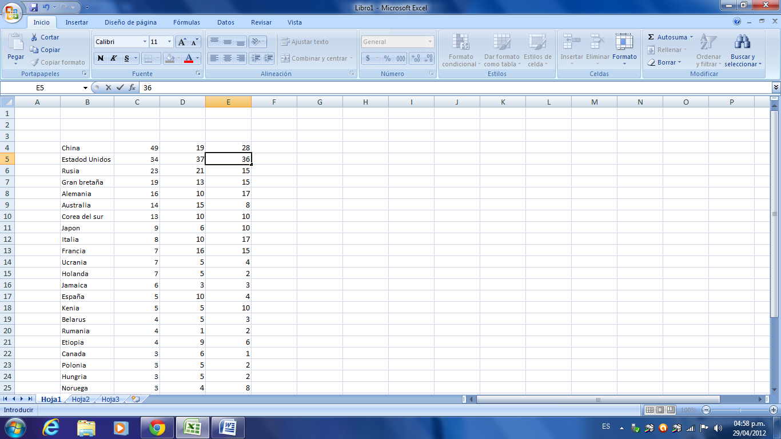

1. En la celda **f3** escribe la palabra total.
2. Para el rango **F4:F3** inserta la función para calcular los totales de medallas por país.
3. En la celda **B34** escribe la palabra total.
4. Para el rango **C34:E34** inserta la función para calcular los totales de medallas de oro, plata y bronce.
5. Ordena los países por orden alfabético y escribe el nombre de los tres primeros:

1. Ordena los países de menor a mayor conforme al número de medallas que obtuvo. Y escribe los tres que obtuvieron más medallas

Y los tres quienes obtuvieron menos medallas

1. En la celda **G15** escribe el “país con mayor número de medallas” e inserta en la celda **H15**la función para calcular el valor. Anótala:
2. En la celda **G16**escribe el “promedio de medallas” e inserta en la celda **H** la función para calcular el valor. Anótala:
3. Guarda los cambios y cierra Excel.